 | 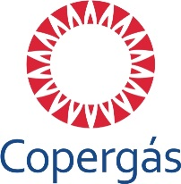 | Av. Mal. Mascarenhas de Morais, 533  Imbiribeira, CEP: 51150-904, Recife PE  Tel. (81) 3184.2000 Fax (81)3184.2030  www.copergas.com.br

QUANTITATIVO DE SERVIDORES

Diretoria: 03

Servidores: 160

Atualizado em setembro/2016

